班级动态(9.12)
一、户外活动
今天我们玩的皮球区。
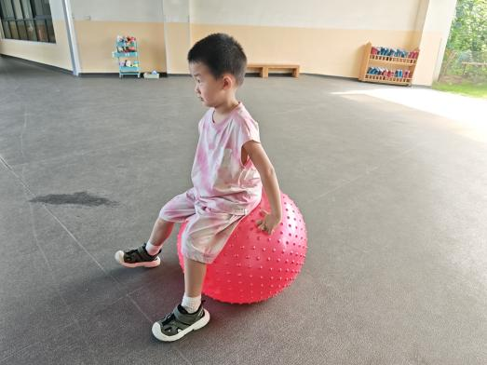 | 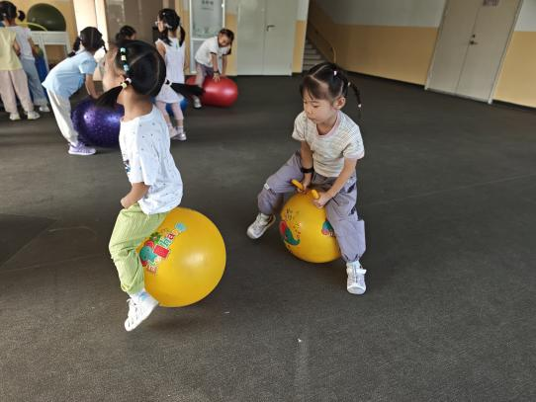 | 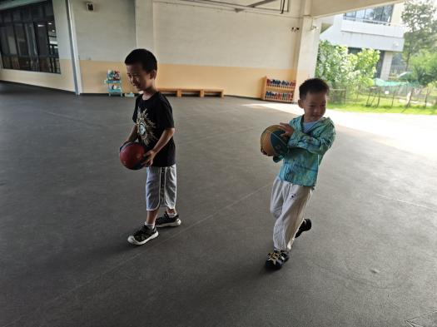
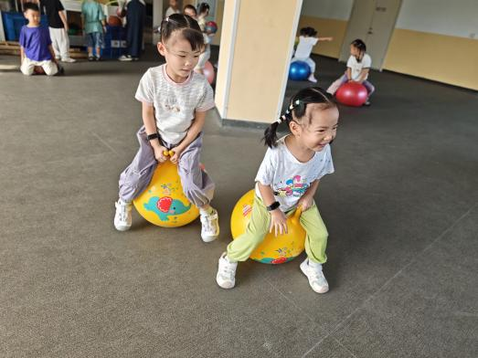 | 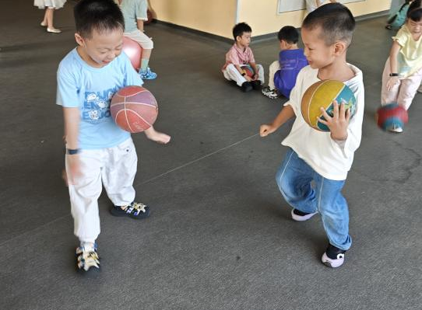 | 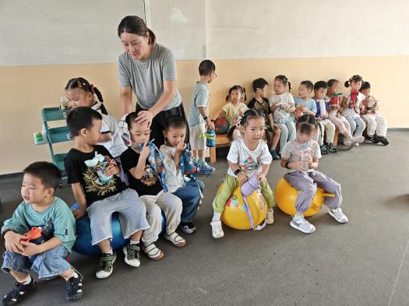
二、集体活动：数学：认识数字1、2、3、4、5
本次活动主要通过情景式的导入来认识数字1、2、3、4、5，在操作中知道数字可以表示物体的数量。从而提升幼儿的判断力，理解能力和逻辑能力。
 | 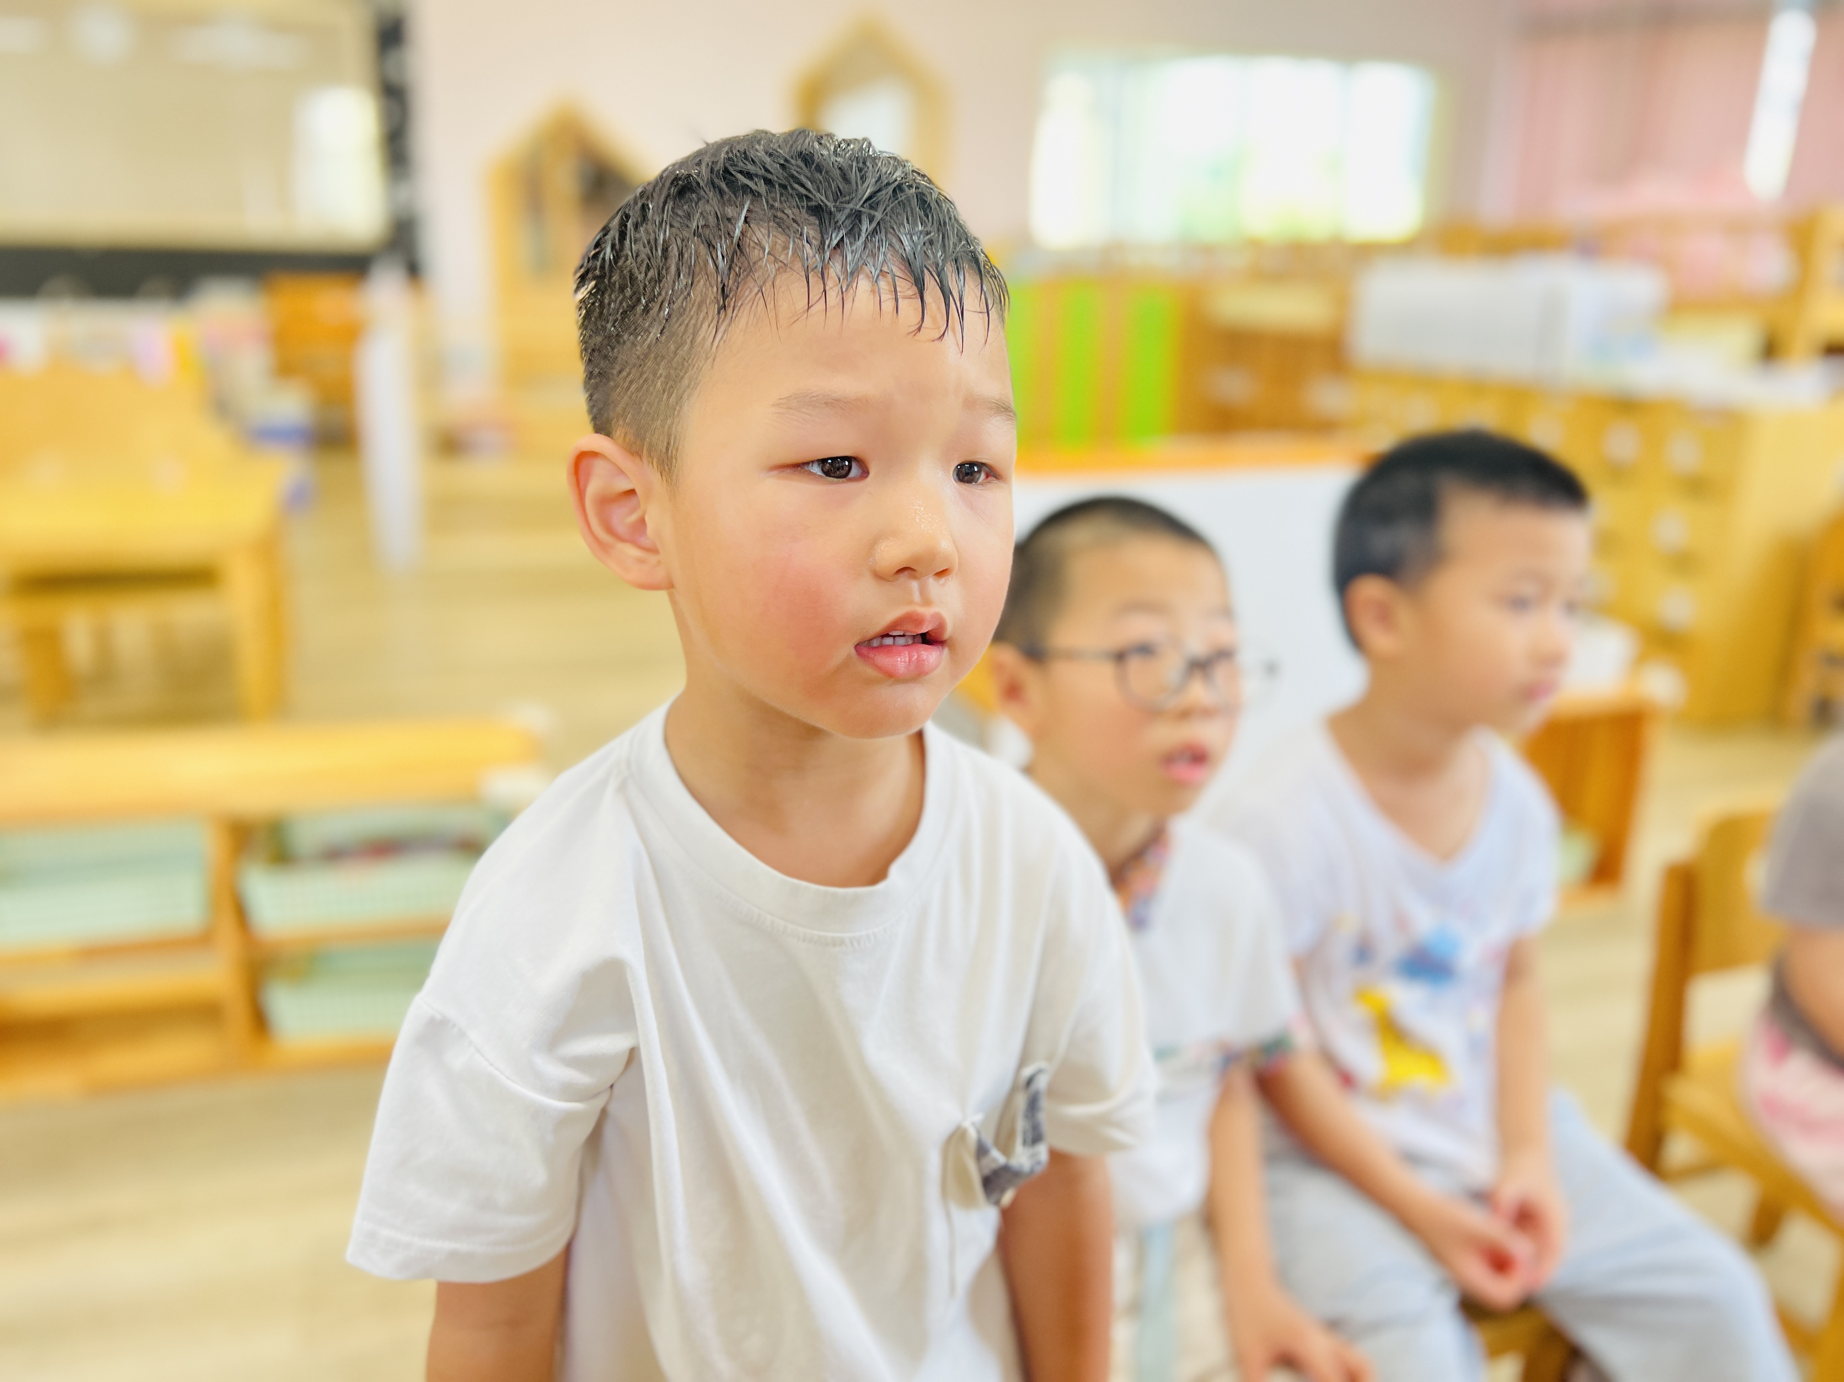 | 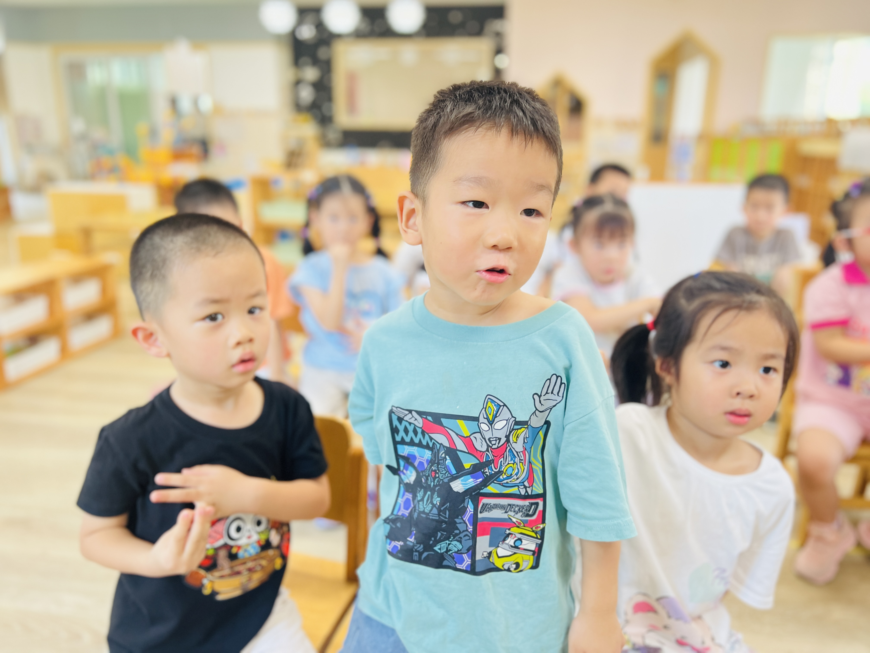
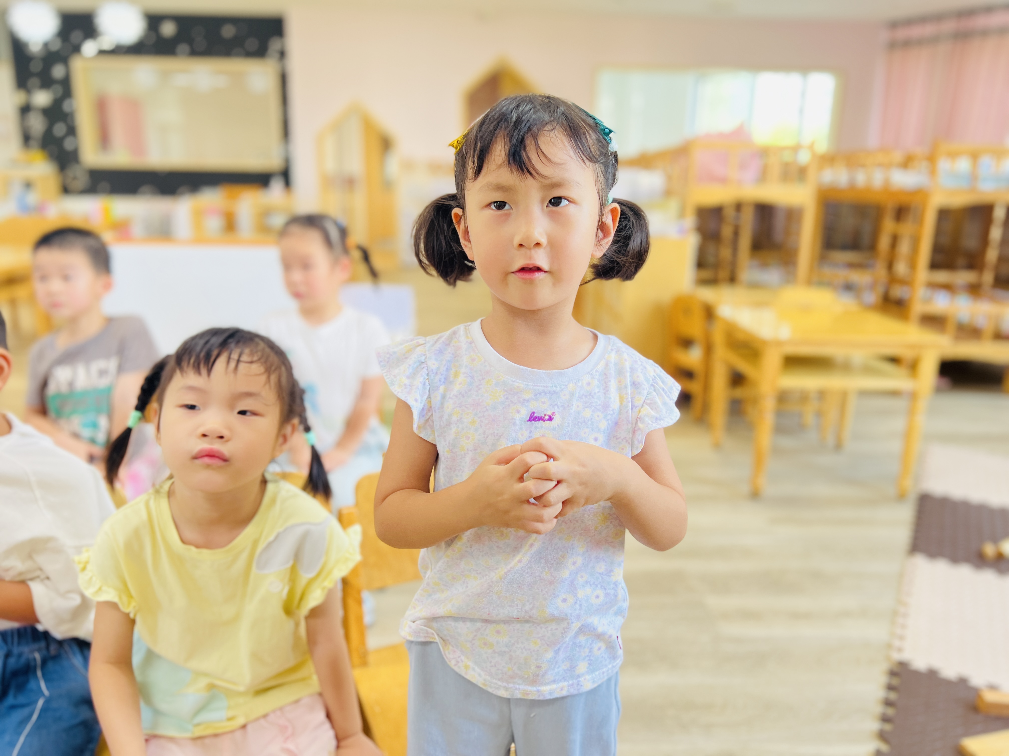 | 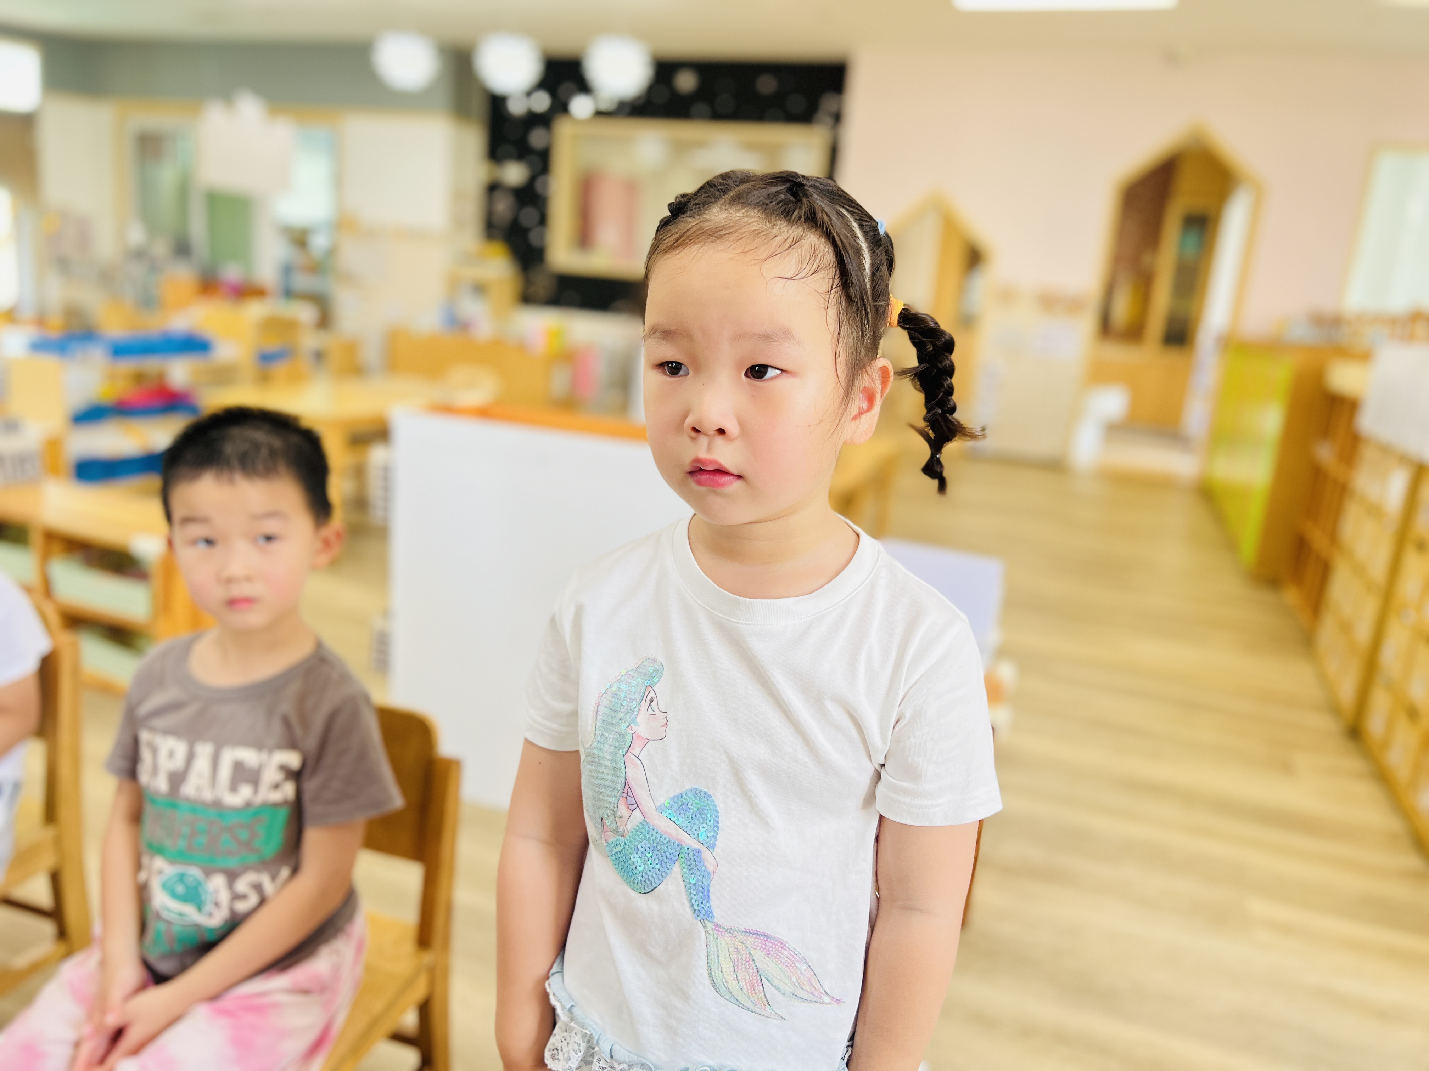 | 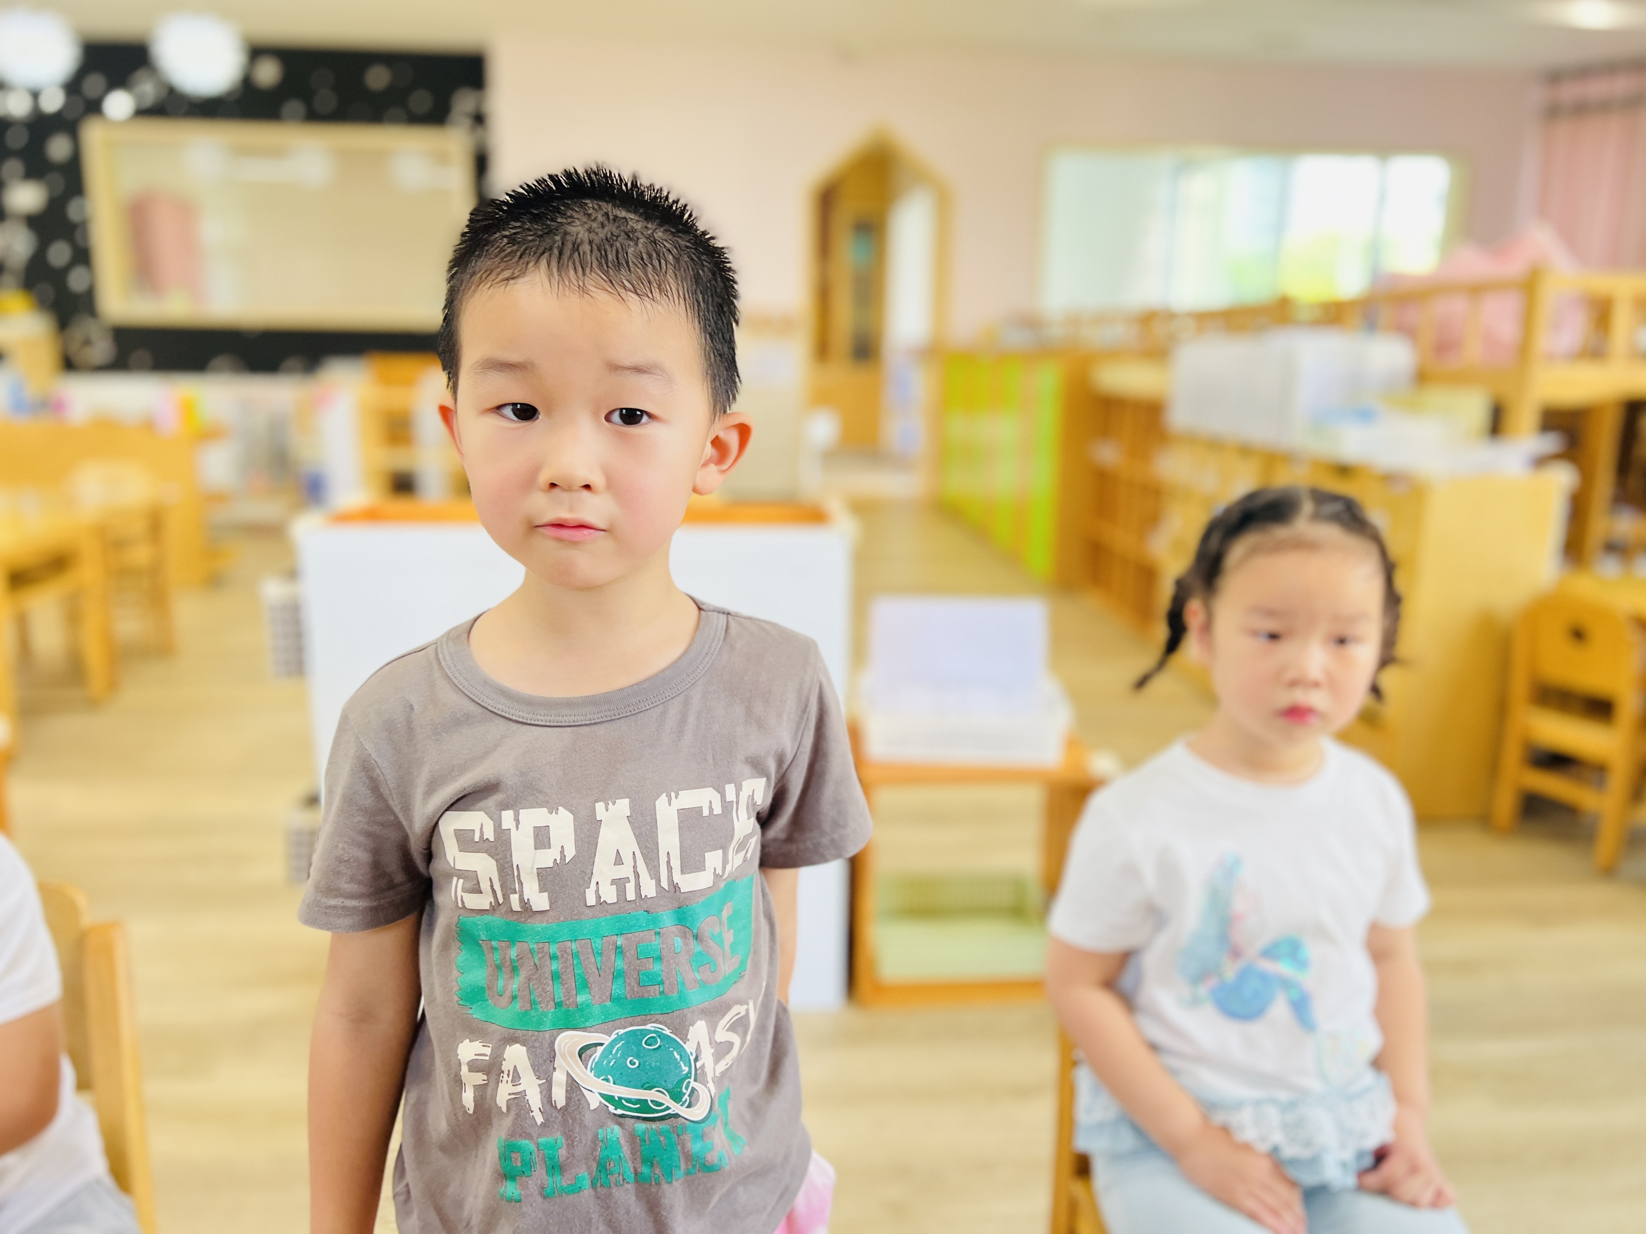
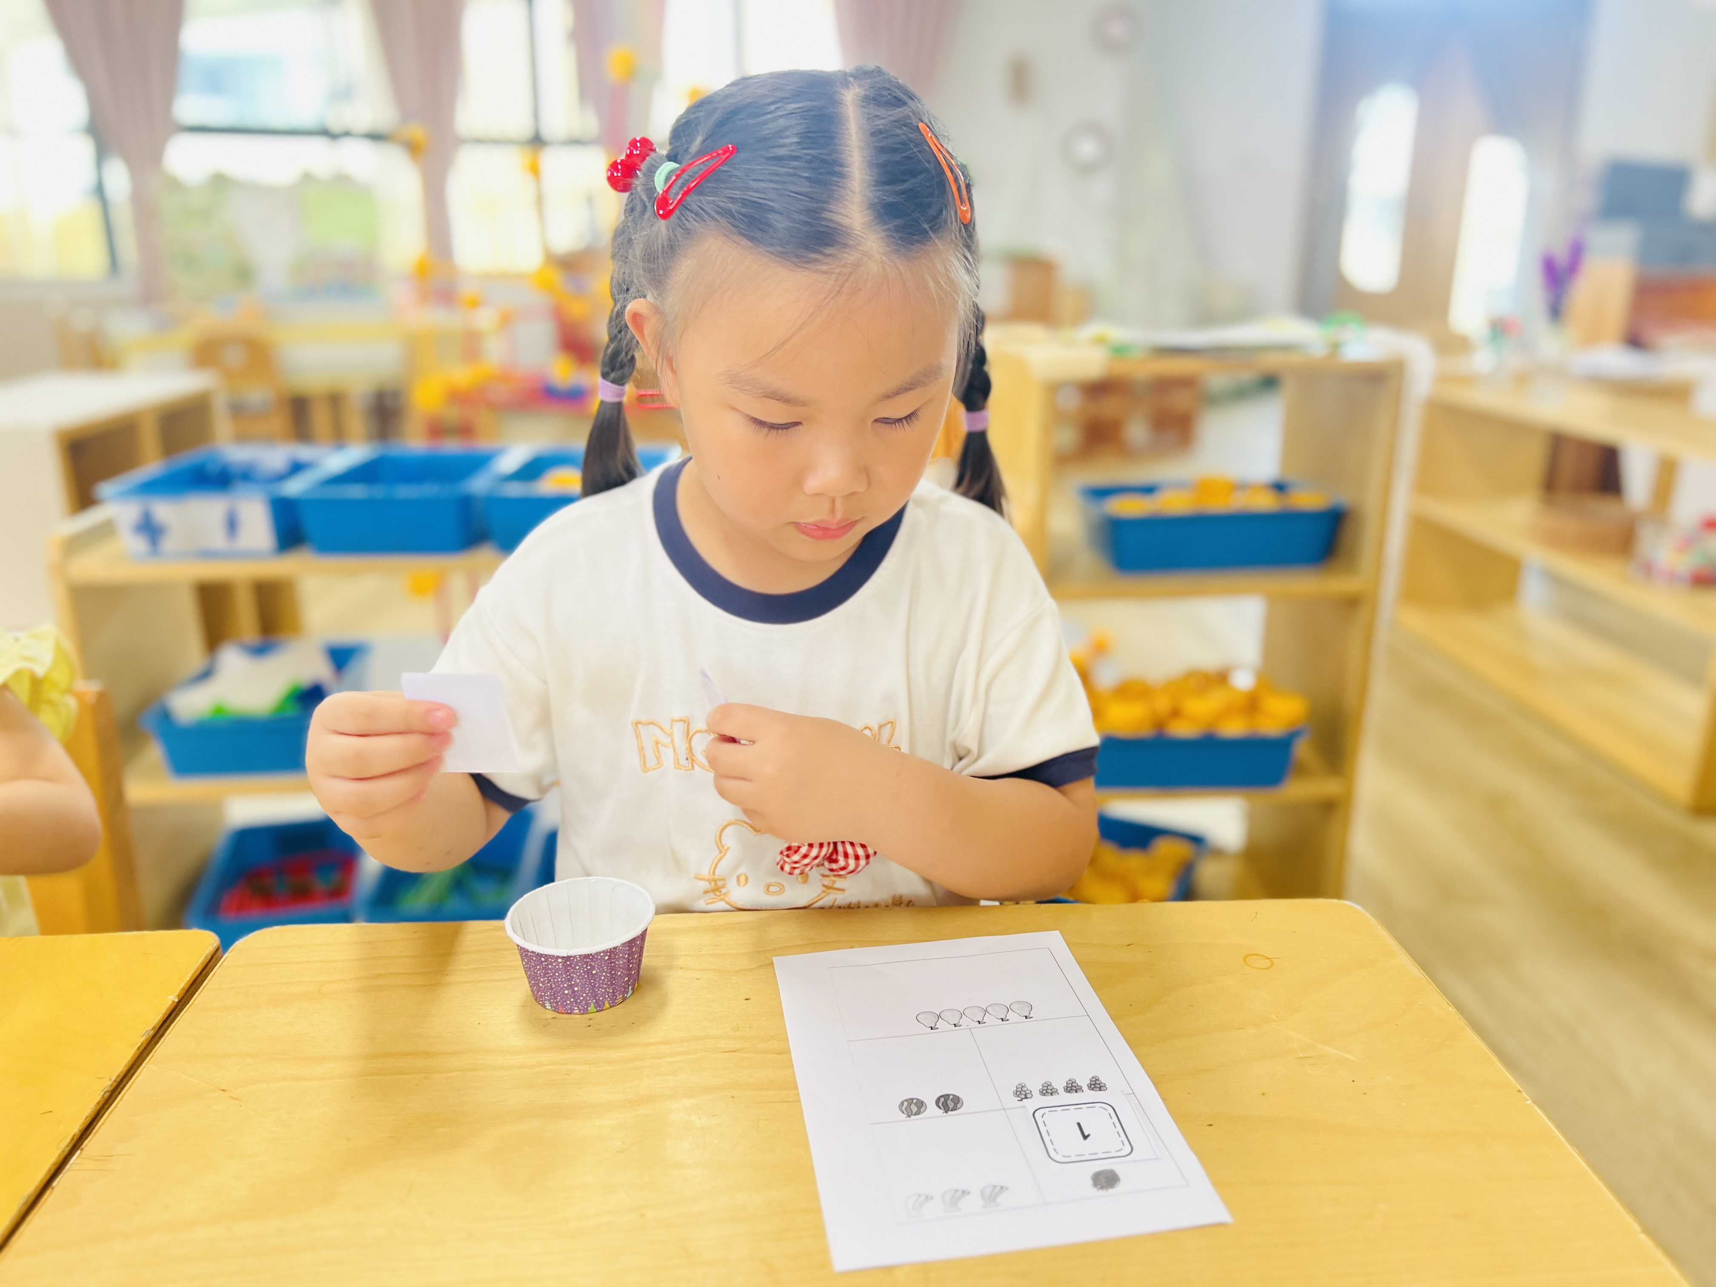 | 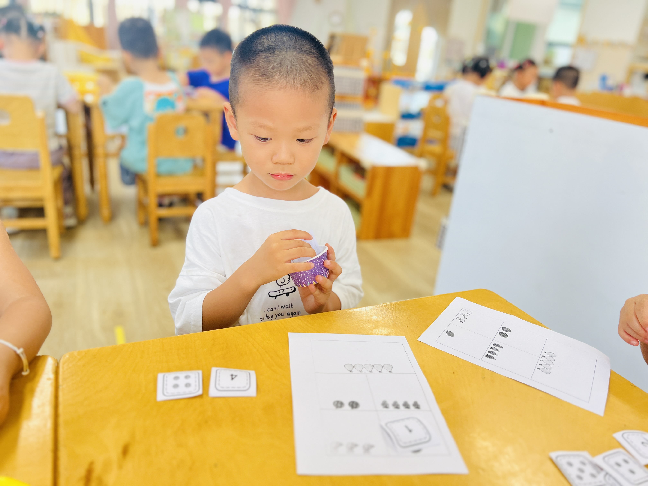 | 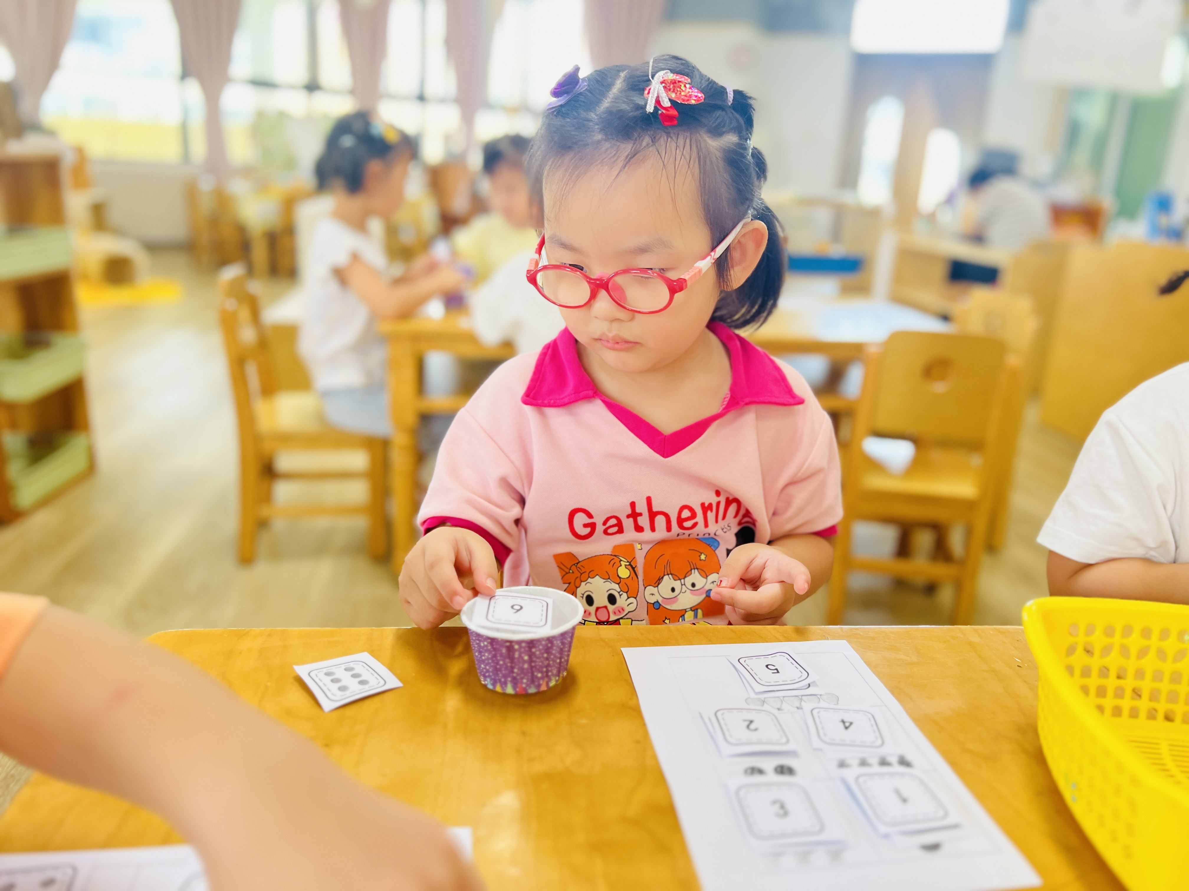
三、雪花片建构——骑小车
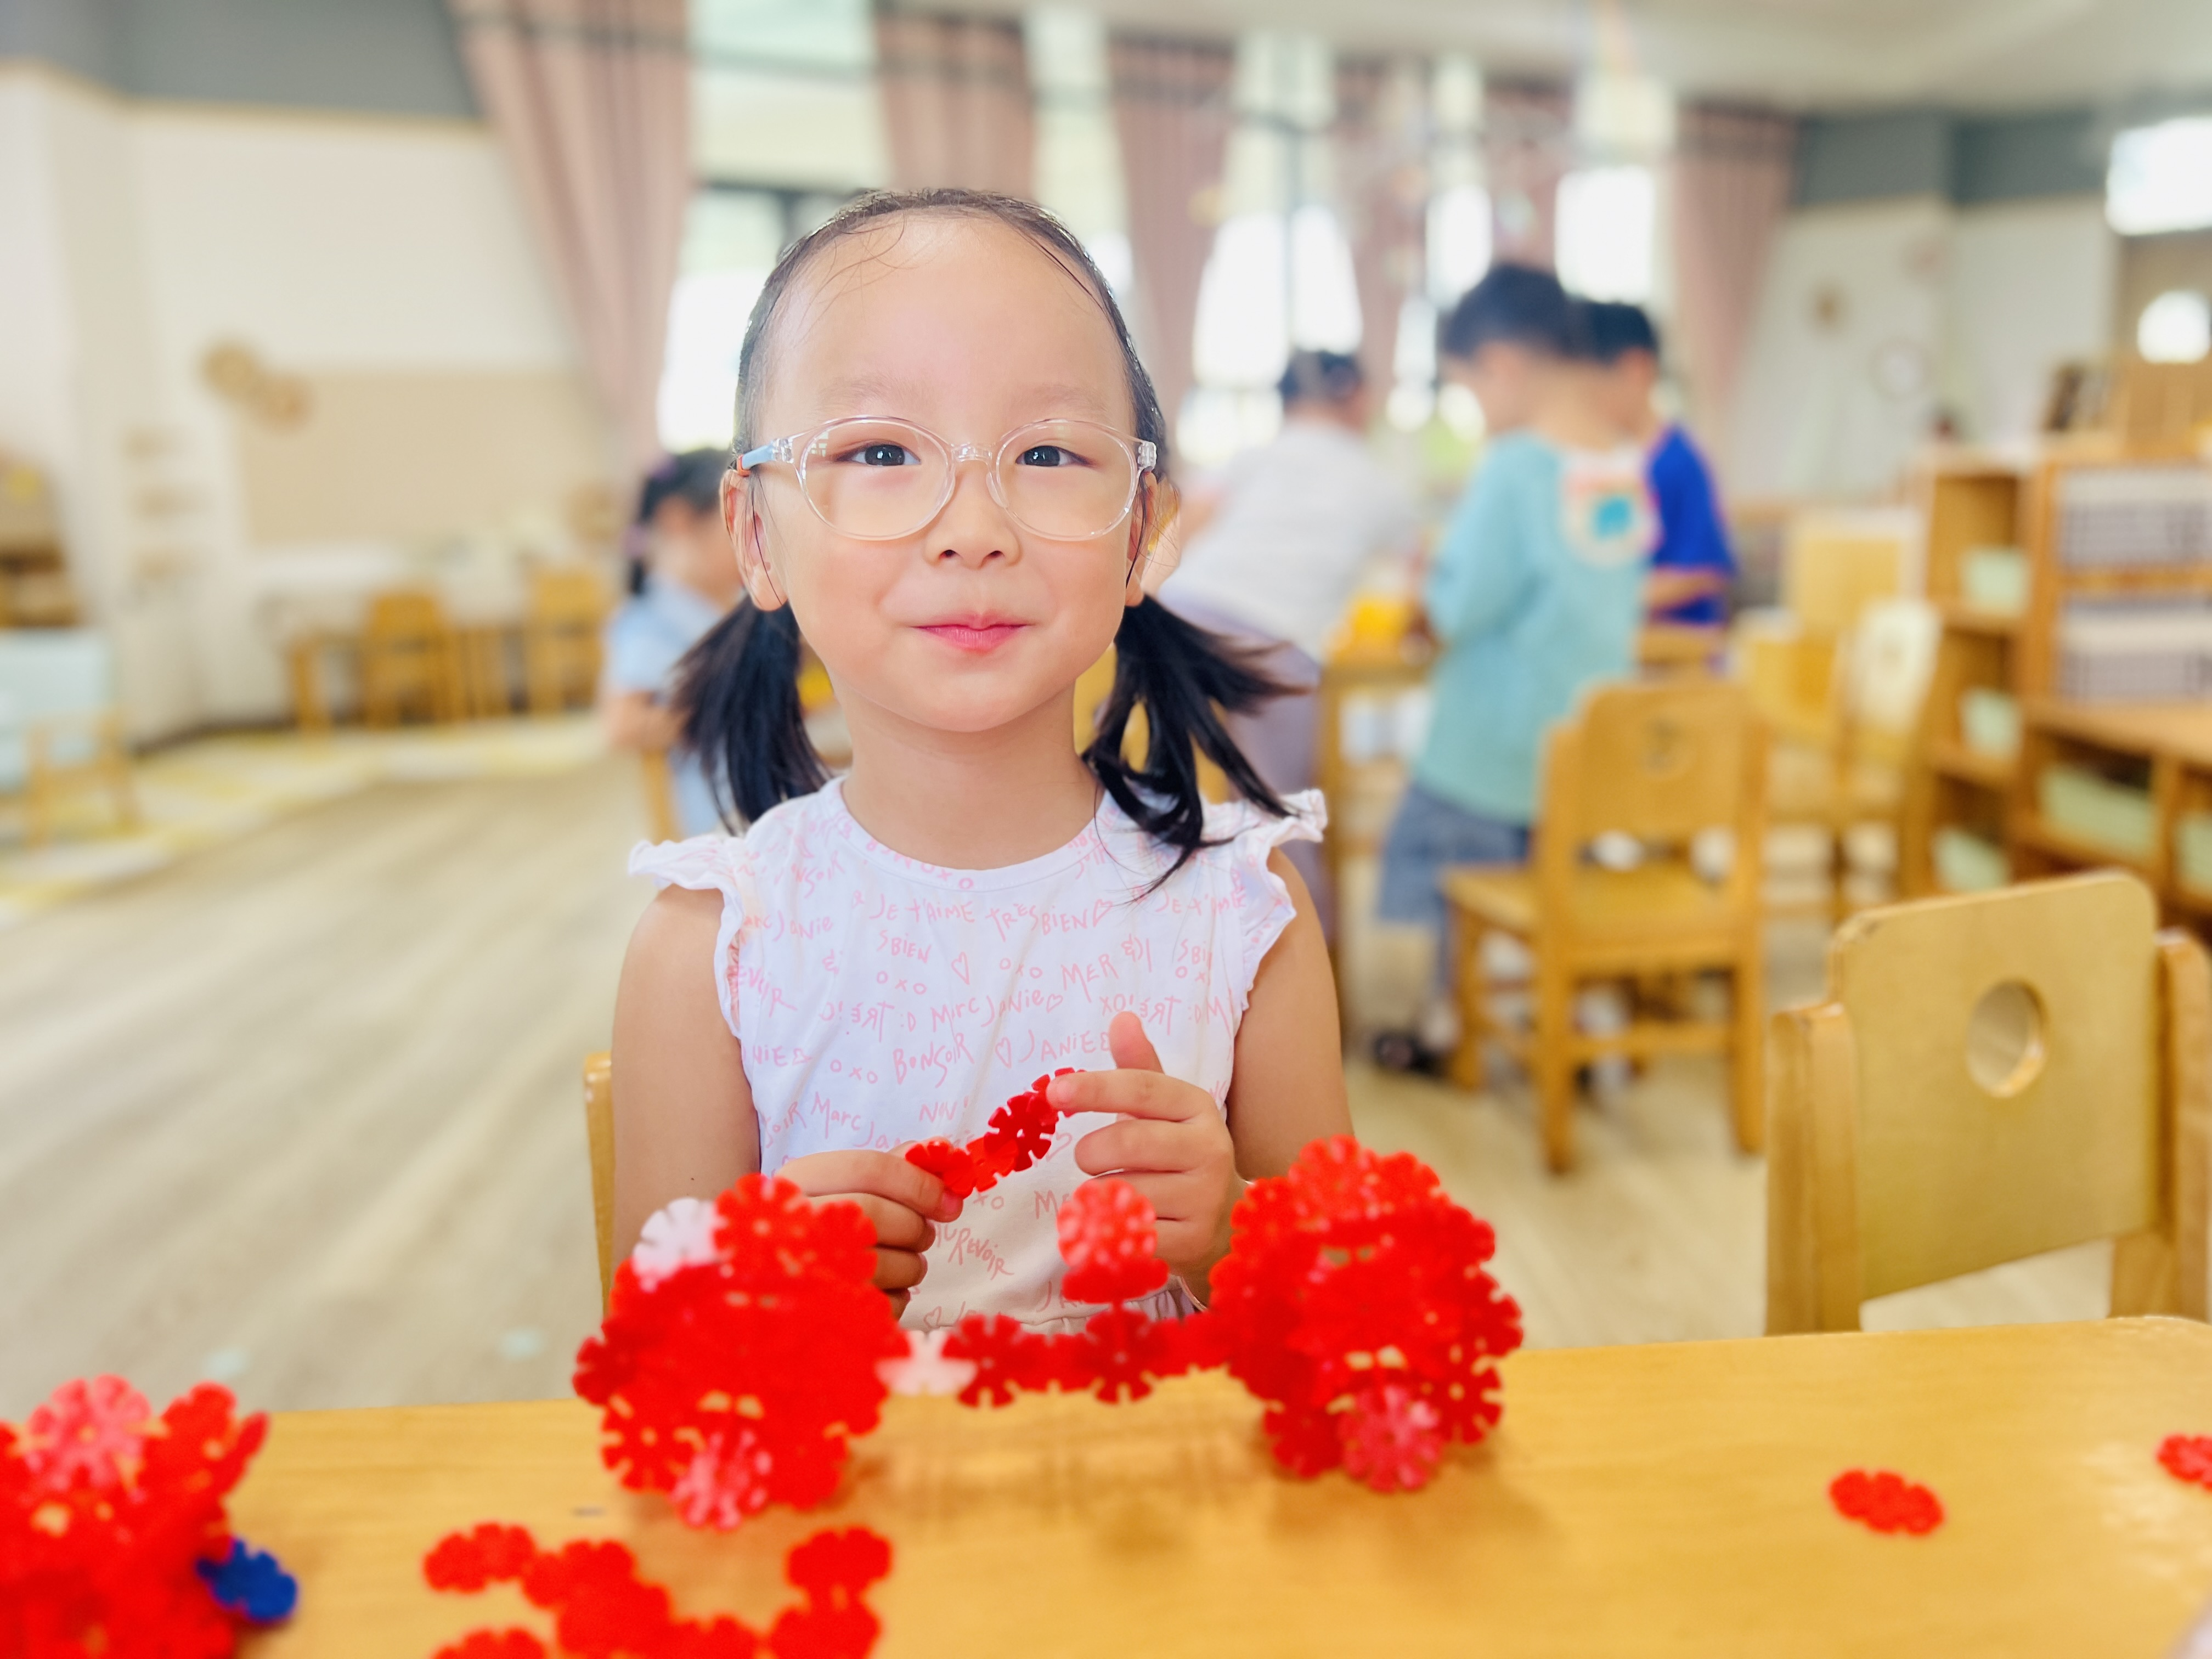 | 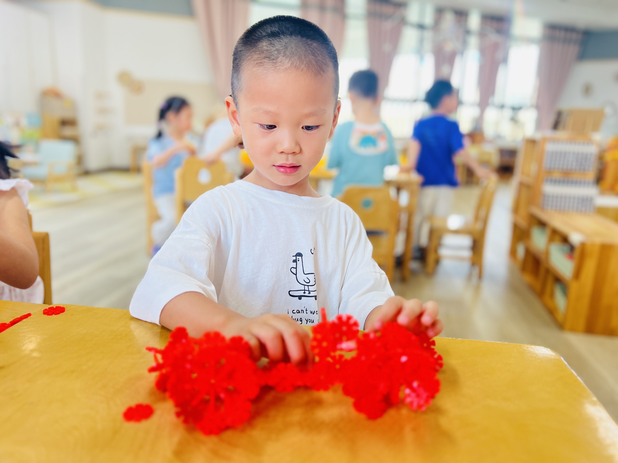 | 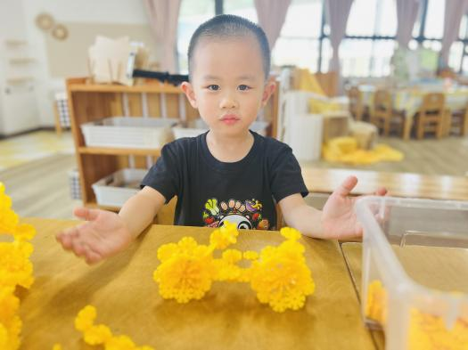
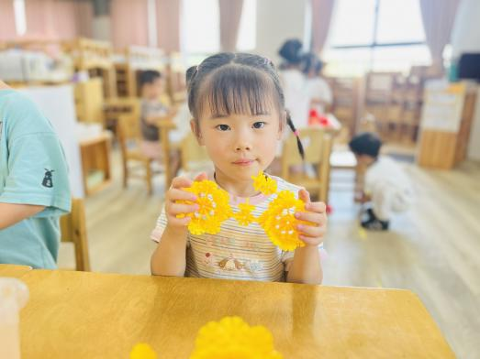 | 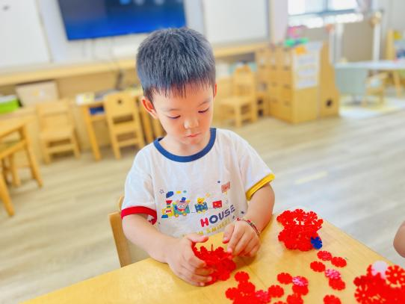 | 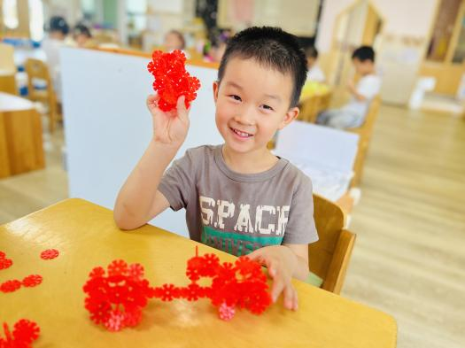
四、家园配合🌃
🦷9月20日爱牙日来啦，牙齿宝宝在喊大家好好爱护它们呢！接下来21天，我们一起开启“牙齿保卫战”！小朋友们每天早晚记得刷牙哦，然后让爸爸妈妈在打卡表上给小牙齿涂上颜色。21天可不短，但只要坚持下来，就能成为厉害的护牙小勇士！让我们一起上传打卡照片，让牙齿宝宝白白净净、健健康康！期待大家的打卡哦！
今天咱们班发生了超棒的事儿！小朋友们第一次自己拿被子啦！宝贝们都特别勇敢，愿意尝试新挑战，一点儿都不怕困难。在上下楼梯的时候，虽然有点小挑战，但每层楼梯都有老师为孩子保驾护航，大家都成功地把被子拿下楼啦！要给每一个宝贝大大的赞，你们都是超厉害的小勇士。
🌹同时，也要好好表扬咱们班的大朋友们！谢谢你们尊重孩子，放心地给了宝贝们这次尝试的机会。我们知道让他们去尝试，你们心里肯定也有点小担心。不过呢，就像小种子要勇敢地冲破泥土，才能看到更美的阳光一样，咱们的宝贝只有多去尝试和挑战，才会发现自己原来这么能干！
希望大朋友们以后也多多支持宝贝们的小尝试，陪着他们一起解锁更多的新技能，见证他们的每一次成长和进步哟！再次为勇敢的宝贝们和给力的大朋友们点赞！👍

